ПРОЕКТ

**«Социальная сеть как основа современной социальной структуры»**

**Работу выполнил:**

Дурнов Максим Сергеевич

2024г.

Содержание

Введение:………………………………………………………………………… 3

**Глава 1. Теоретическая глава**

1.1.История появление социальных сетей…………………………...……….. 4

1.2. «Основные подходы к определению социальной сети и понятие

её общей ценности»……………………………………………………………... 5

1.3.Многогранность и функции социальных сетей..………………………….7

**Глава 2. Практическая глава**

2.1.Опрос………………………………………………………………………….9

2.2.Интерпретация результатов……...………………………………. ………....9

Заключение.­­.............................................................................................................11 Список источников…………………………………………………………...… 12

Приложения…………………………………………………………….……….. 13

**Введение**

Социальные сети на сегодняшний день являются одними из самых посещаемых ресурсов в Интернете. По данным исследовательской компании *comScore их используют около 85% от всех Интернет-пользователей мира. По мнению ряда ученых образовательная парадигма XXI века включает в себя триаду крупнейших фундаментальных проблем - непрерывность, массовость и качество. Именно технологические инновации (в том числе модернизация веб-платформ) позволили по-новому организовать массовое и непрерывное обучение. В этом свете особую научную значимость играет профессиональная непрерывная подготовка (самоподготовка), что обеспечит новый этап эволюции самоосознания и самоформирования информационной культуры.

**Цель:**

Выявить степень влияния социальных сетей на общество.

**Проблема:**

Всё большее количество людей видят социальные сети и Интернет как средство для общения, развлечения, но порой не видят их пользу в учёбе, работе.

**Задачи:**

1. Рассмотреть историю появления социальных сетей;
2. выявить функции и возможности социальных сетей ;
3. провести опрос среди обучающихся 7-11 классов, учителей БОУ г. Омска «СОШ № 103» и выявить, для каких целей используется Интернет;
4. Узнать, может ли Интернет стать помощником в учёбе и саморазвитии человека.

**Методы исследования:**

1)теоретический – изучение истории появления социальных сетей; изучение функций и многогранности социальных сетей.

2)эмпирический – проведение опроса и непосредственный анализ ответов.

**Гипотеза** :

Социальная сеть становится новым современным социальным институтом и является частью социальной структуры общества.

**Глава 1. Теоретическая глава**

* 1. **История появления социальных сетей**

Стремительное развитие информационных технологий, появление Интернета способствовало появлению социальных сетевых сообществ. 1995 году американец Рэнди Конрадс запустил свой веб-сайт— американский портал Classmates. com, являющийся своеобразной базой данных. На данном сайте личные профили не заводились. Конечно, до стандартов и возможностей современных социальных сетей сайт не дотягивал. Он всего лишь позволял выполнить поиск по базам данных о тех, кто обучался в том или ином учебном заведении. Но для того времени это был настоящий фурор. Популярность ресурса подскочила в геометрической прогрессии.

Развитие социальных сетей в России началось намного позже, чем в Америке, Германии и других странах, поэтому многие проекты — это аналоги зарубежных социальных сетей. Начиная с 2006 г. пользователи Рунета начали регистрироваться на популярных сайтах — «ВКонтакте», «Одноклассники». Социальная сеть «ВКонтакте», основанная осенью 2006 г., вначале была доступна только студентам Санкт-Петербургского государственного университета, потом стала объединять студентов и выпускников российских вузов, сейчас эта социальная сеть доступна всем желающим. Особенностью социальной сети «ВКонтакте» является то, что помимо общения и обмена фото, аудио и видео, возможности совместно играть в различные игры, появилась возможность обучения, которую используют педагоги.

**1.2 Основные подходы к определению социальной сети и понятие её общей ценности**

Социальная сеть - это социальная структура, состоящая из группы узлов, которыми являются социальные объекты (люди/группы людей, сообщества, организации) и связей между ними (социальных взаимоотношений). В общераспространенном понимании социальная сеть - это сообщество людей, объединенных общими интересами, общим делом или имеющих другие причины для непосредственного общения между собой. В общефилософском подходе под социальной сетью понимают множество социальных объектов и определенное множество отношений между ними.

Социально-коммуникативная сеть - это разветвленная система связей, объединяющая индивидов с помощью информационно-коммуникативных каналов и средств для передачи, получения, обработки и хранения информации. В коммуникативных сетях основное внимание отводится не индивидам, как участникам коммуникативного процесса, а коммуникативным отношениям между ними. Количество субъектов коммуникации, объединенных сетевыми отношениями, начинается от двух человек и более. Сама сеть может быть разветвлена на определенные группы (ветви). Современные информационно-коммуникативные технологии (ИКТ) позволяют этим ветвям соединяться между собой, образовывая в итоге единую сетевую систему.

Развитие социальных интернет-сетей как коммуникативной среды характеризуется не только логикой технического развития средств коммуникаций, но и особенностями культуры между взаимодействующими субъектами. Культура, ценности и привычки субъектов привнесли в интернет-сеть не только традицию свободного обмена информацией и неформального общения, но и в некоторой степени саму природу сетевой технологии, поскольку использование технических коммуникативных средств изначально предусматривалось под цели и ценности пользователей.

Наибольшее распространение получило узкое значение понятия «социальная сеть», относящееся к социально-сетевым технологиям - веб-сайтам, предназначенным для отражения в Интернете социальных взаимоотношений, построения сообществ людей со схожими интересами или деятельностью. Сюда можно отнести деловые экспертные сети, сообщества, онлайн-конференции, гостевые книги, объединяющие множество людей. Ни один традиционный институт не может сформировать такие же широкие и многообразные сетевые сообщества, как Интернет.

Важным источником для развития анализа социальных сетей являются прикладные исследования ученых социальной направленности (социологов, психологов, антропологов, философов), которые вводят новые инструменты и понятия для описания взаимодействия между людьми.

На возможность количественной оценки ценности социальной сети еще в начале XX века обратил внимание основатель американской Национальной Радиовещательной Компании *Д. Сарнов, показав, что ценность телевизионной (радиовещательной) сети возрастает прямо пропорционально числу их зрителей (слушателей). Таким образом, ценность сети тем выше, чем больше число ее элементов (узлов).

Ценность социальной сети как величина, зависящая от потенциальных связей всех агентов, очевидно должна возрастать и с увеличением числа возможных конфигураций (т.е. потенциальных возможностей) этих связей в сети.

**1.3. Многогранность и функции социальных сетей**

Одни социальные сети ориентированы на поиск знакомых людей и общение с ними, другие представляют собой бизнес-сети, третьи созданы для общения людей, объединённых по интересам. Существуют различные условные классификации социальных сетей в Интернет-среде.

1. Социальные сети общей тематики. В плане неформального образования дают возможность доступа к информации, которая удовлетворяет их собственные интересы;
2. Социальные специализированные сети. Сюда же относятся узкоспециализированные профессиональные сети, объединяющие специалистов и ученых, например
3. Деловые социальные сети - сети, способствующие профессиональному развитию и построению карьеры личности.

Среди функций социальной сети следует выделить следующие:

* Коммуникационная. В рамках коммуникационной функции люди устанавливают контакты, обмениваются новостями, информацией (фото, видео, аудиоматериалы, ссылки на сайты, комментарии, сообщения), кооперируются для достижения совместных целей (сплочение и удержание социальных связей).
* Информационная. Поток информации имеет двухстороннюю направленность, т.к. участники общения выступают попеременно и в роли коммуникатора, и в роли реципиента.
* Развлекательная. Социальные сети позволяют обмениваться не только текстовыми сообщениями, но и мультимедиными файлами. Многие социальные сети предоставляют такие услуги: пользователь может просмотреть любой понравившийся ему фильм или телепередачу, найти музыку по своему вкусу, выбрать игру по своим интересам;
* Идентификационная (при создании индивидуального профиля пользователь наполняет его информацией о себе - имя, дата рождения, семейный статус, школа, ВУЗ, интересы и пр., что позволяет осуществлять поиск анкет по заданным признакам).
* Функция формирования идентичности. Согласно теории *Фестингера (1954 г.), человек склонен сравнивать себя с теми людьми, с которыми у него есть большее количество схожих черт. Кроме того, согласно теории когнитивного диссонанса, похожие люди положительно оценивают друг друга. Это основной механизм, который позволяет человеку четко формулировать свои позиции в отношении других людей и групп.

Несмотря на видимость безграничности и однородности виртуального пространства, на социальные сети влияют социокультурное, историческое и территориальное разнообразие реального мира, формируя внутри Сети национально обусловленные, множественные цифровые географические пространства, порождая новые социально-экономические и политические явления.

**Глава 2. Практическая глава**

**2.1. Опрос среди обучающихся 7-11 классов**

В ходе нашего исследования, мы провели опрос.

Цель: выявить влияние социальных сетей на жизнь человека.

Количество вопрос: 3.

Опрошенными стали ученики 7-11-ых классов и учителя.

Также мы сравнили между собой ответы учеников и педагогов и представили полученные данные в виде диаграмм.

**2.2. Интерпретация результатов**

**Вопрос 1. Какое количество времени в день Вы проводите в социальных сетях? [прил. 1]**

**Результаты учеников:** 53% учеников в день проводят в социальных сетях больше часа своего времени, 47% учеников предпочитают проводить в соц.сетях меньше часа в день. Стоит заметить, что ответы опрошаемых разделились практически пополам.

**Результаты учителей:** 72% учителей проводят в социальных сетях больше часа в день, и всего лишь 28% преподавателей стараются не превышать час своего времени нахождения в социальных сетях.

Разница: проанализируя результаты учеников и учителей, можно сказать, что ученики стараются минимизировать своё времяпрепровождение в сети. Учителя же не могут похвастаться стараниями минимизировать своё присутствие в социальных сетях.

**Вопрос 2. В каких социальных сетях Вы зарегестрированы? [прил.2]**

Здесь приведена статистика популярных социальных сетей среди опрошенных.

**Результаты учеников:** на первом месте среди опрошенных стоит известная соц.сеть «ВКонтакте» - целых 79% учеников 7-11ых классов имеют аккаунты в этой соц.сети . На втором месте – социальная сеть «Instagram» ,т.к 64% опрошенных зарегистрированы в ней. На третем месте – социальная сеть «TikTok», в ней зарегистрированы 28% опрошенных. Замыкает список социальная сеть «YouTube», которая популярна лишь у 26% опрошенных.

**Результаты учителей:** первое место занимает соц.сеть «Instagram», ведь профили в этой социальной сети имеют 60% опрошенных учителей. Второе место между собой делят сразу две соц. сети – «ВКонтакте» и «Одноклассники» : в этих социальных сетях профили есть у 50% опрошенных учителей.

Разница : ученики больше «доверяют» социальной сети «ВКонтакте» , в отличии от учителей, которые в своём большинстве проводят свободное время в соц.сети «Одноклассники».

**Вопрос 3. С какой целью Вы проводите время в социальных сетях? [прил.3]**

**Результаты учеников:** в своей основной массе – 74% учеников имеют профили в социальных сетях для общения . На втором месте у них цель свободного времяпрепровождения, ведь с этой целью в сетях зарегистрировано 70% опрошенных учеников. На третьем месте у 23% учеников – цель обучения в социальных сетях. 4 % опрошенных учеников имеют профили в соц.сетях для **работы.**

**Результаты учителей:** большинство опрошенных учителей – 67% находятся в социальных сетях для работы. 61% зарегистрирован для общения. Цели обучения и свободного времяпрепровождения делят между собой 39% опрошенных.

Разница: здесь мнения опрошенных разделены колоссально разделились: если учителя в большинстве случаев, в силу части своей профессии, находятся в социальных сетях для работы, то ученики в основном общаются в социальных сетях.

**Заключение**

Итак, в своем проекте мы рассмотрели историю появление социальных сетей, выявилиосновные подходы к определению социальной сети и понятие её общей ценности**,** а также изучили функции социальных сетей.Для того, чтобы изучить степень влияния и цели использования Интернета, мы провели опрос среди обучающихся 7-11 классов и учителей БОУ г. Омска «СОШ № 103».

На основе изученного материала и проведенного опроса мы можем сделать вывод о том, что социальные сети играют большую роль в социальной и духовной сфере общественной жизни, формируют новые структуры взаимодействий, образуют новый особый социальный институт. Взаимодействие социальной среды и образования способствует созданию социальных сетей. Ведь многие социальные сети, первоначально предназначенные для общения коллег или студентов, становятся доступными для огромного количества людей во всем мире. Социальные сети помогают людям устанавливать друг с другом разнообразные контакты (дружеские, родственные, профессиональные); расширяют свободный обмен информацией, помогают самореализации. Говоря о преимуществах социальных сетей, мы не можем забыть об угрозах, с которыми сталкиваются участники социальных сетей. С одной стороны, распространенность и востребованность социальных сетей привлекает все большее количество людей в эти социальные сети, но, с другой стороны, возникает проблема конфиденциальности. Частная жизнь любого участника сообщества может стать достоянием общественности из-за хакерства или взлома паролей, есть возможность появления виртуальных двойников, которые могут дискредитировать реального пользователя перед его друзьями или коллегами.

**Список источников:**

1.Воронкин Алексей Сергеевич Социальные сети: эволюция, структура, анализ // ОТО. 2014. №1. URL: https://cyberleninka.ru/article/n/sotsialnye-seti-evolyutsiya-struktura-analiz.

2.Богданов Д.В. ИСТОРИЧЕСКОЕ СТАНОВЛЕНИЕ И РАЗВИТИЕ СОЦИАЛЬНЫХ СЕТЕЙ // 2017. №50. URL: https://cyberleninka.ru/article/n/istoricheskoe-stanovlenie-i-razvitie-sotsialnyh-setey.

https://set-os.ru/classmates-com-pervaya-sotsialnaya-set/

**Приложения**

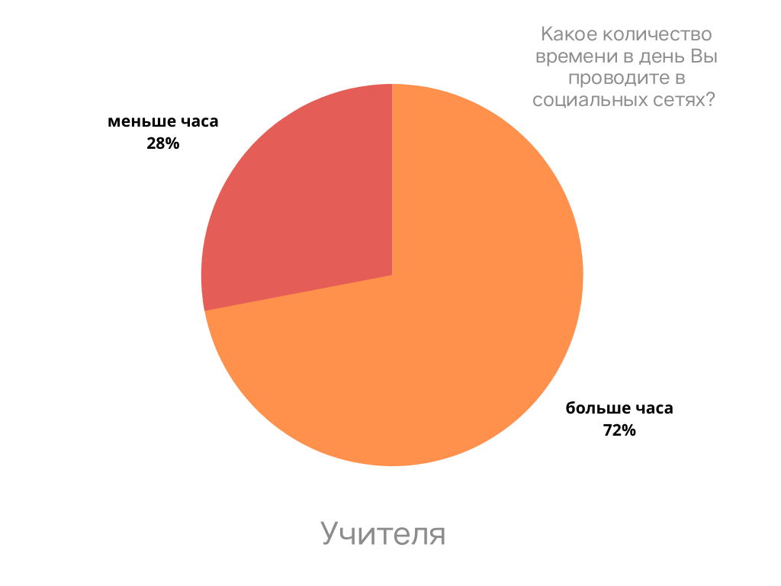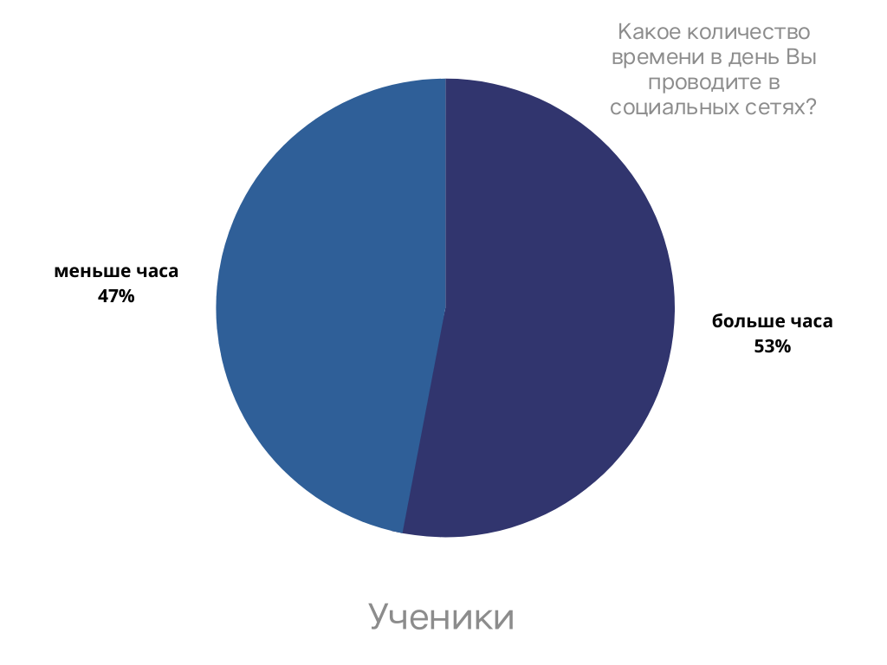**[1]**

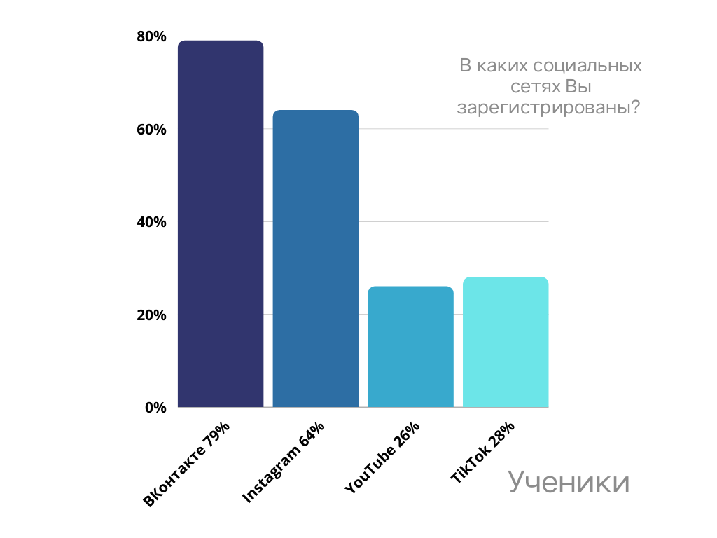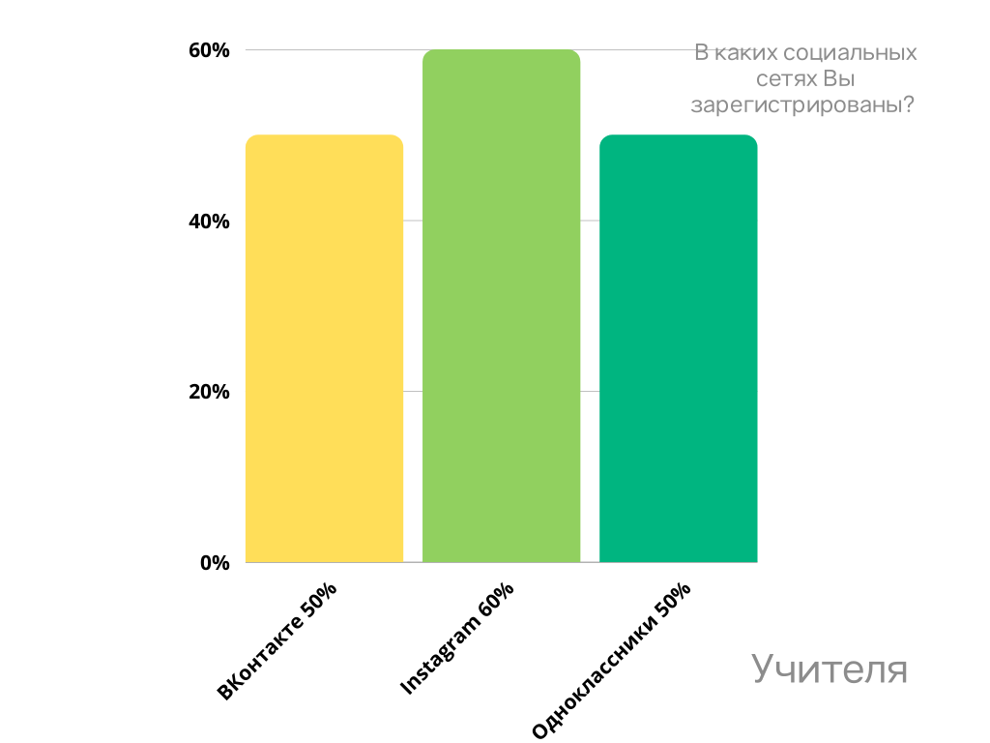

**[2]**

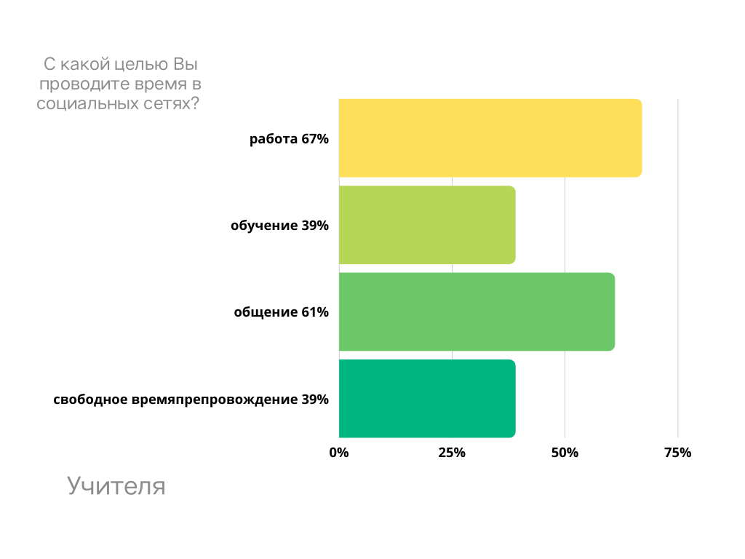

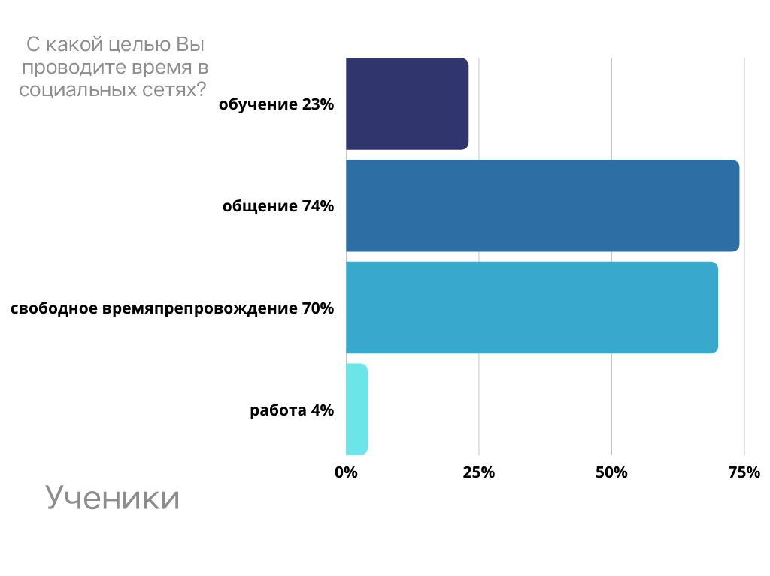

**Примечания**

**\*Comscore** - **это** американское средство массовой информации и аналитика компания, предоставляющая маркетинг данные и аналитика для предприятий

\***Instagram** - американская [социальная сеть](https://ru.wikipedia.org/wiki/%D0%A1%D0%BE%D1%86%D0%B8%D0%B0%D0%BB%D1%8C%D0%BD%D0%B0%D1%8F_%D1%81%D0%B5%D1%82%D1%8C) для обмена [фотографиями](https://ru.wikipedia.org/wiki/%D0%A6%D0%B8%D1%84%D1%80%D0%BE%D0%B2%D0%B0%D1%8F_%D1%84%D0%BE%D1%82%D0%BE%D0%B3%D1%80%D0%B0%D1%84%D0%B8%D1%8F) и [видео](https://ru.wikipedia.org/wiki/%D0%92%D0%B8%D0%B4%D0%B5%D0%BE%D0%BA%D0%BB%D0%B8%D0%BF), основанная [Кевином Систромом](https://ru.wikipedia.org/wiki/%D0%A1%D0%B8%D1%81%D1%82%D1%80%D0%BE%D0%BC,_%D0%9A%D0%B5%D0%B2%D0%B8%D0%BD) и [Майком Кригером.](https://ru.wikipedia.org/wiki/%D0%9A%D1%80%D0%B8%D0%B3%D0%B5%D1%80,_%D0%9C%D0%B0%D0%B9%D0%BA)

\***YouTube** - [видеохостинг](https://ru.wikipedia.org/wiki/%D0%92%D0%B8%D0%B4%D0%B5%D0%BE%D1%85%D0%BE%D1%81%D1%82%D0%B8%D0%BD%D0%B3), предоставляющий пользователям услуги хранения, доставки и показа [видео](https://ru.wikipedia.org/wiki/%D0%92%D0%B8%D0%B4%D0%B5%D0%BE).

\***Одноклассники** -  [российская](https://ru.wikipedia.org/wiki/%D0%A0%D0%BE%D1%81%D1%81%D0%B8%D1%8F) [социальная сеть](https://ru.wikipedia.org/wiki/%D0%A1%D0%BE%D1%86%D0%B8%D0%B0%D0%BB%D1%8C%D0%BD%D0%B0%D1%8F_%D1%81%D0%B5%D1%82%D1%8C), принадлежащая [VK Group](https://ru.wikipedia.org/w/index.php?title=VK_Group&action=edit&redlink=1). Проект запущен 26 марта 2006 года.

* **Давид Абрамович Сарнов** ( 1891 -1971) - американский связист и [бизнесмен](https://ru.wikipedia.org/wiki/%D0%9F%D1%80%D0%B5%D0%B4%D0%BF%D1%80%D0%B8%D0%BD%D0%B8%D0%BC%D0%B0%D1%82%D0%B5%D0%BB%D1%8C), один из основателей [радио](https://ru.wikipedia.org/wiki/%D0%A0%D0%B0%D0%B4%D0%B8%D0%BE)- и [телевещания](https://ru.wikipedia.org/wiki/%D0%A2%D0%B5%D0%BB%D0%B5%D0%B2%D0%B8%D0%B4%D0%B5%D0%BD%D0%B8%D0%B5) в [США](https://ru.wikipedia.org/wiki/%D0%A1%D0%BE%D0%B5%D0%B4%D0%B8%D0%BD%D1%91%D0%BD%D0%BD%D1%8B%D0%B5_%D0%A8%D1%82%D0%B0%D1%82%D1%8B_%D0%90%D0%BC%D0%B5%D1%80%D0%B8%D0%BA%D0%B8).

**\* Лео́н Фе́стингер**([1919](https://ru.wikipedia.org/wiki/1919)- [1989](https://ru.wikipedia.org/wiki/1989), [Нью-Йорк](https://ru.wikipedia.org/wiki/%D0%9D%D1%8C%D1%8E-%D0%99%D0%BE%D1%80%D0%BA)) - американский [психолог](https://ru.wikipedia.org/wiki/%D0%9F%D1%81%D0%B8%D1%85%D0%BE%D0%BB%D0%BE%D0%B3%D0%B8%D1%8F), специалист в области психологии регуляции мышления, [социальной психологии](https://ru.wikipedia.org/wiki/%D0%A1%D0%BE%D1%86%D0%B8%D0%B0%D0%BB%D1%8C%D0%BD%D0%B0%D1%8F_%D0%BF%D1%81%D0%B8%D1%85%D0%BE%D0%BB%D0%BE%D0%B3%D0%B8%D1%8F), автор теории когнитивного диссонанс